**Oktober 2023**

Kommunikasjon, språk og tekst:

Gjennom arbeid med kommunikasjon, språk og tekst skal barnehagen bidra til at barna bruker språk til å skape relasjoner, delta i lek og som redskap til å løse konflikter.

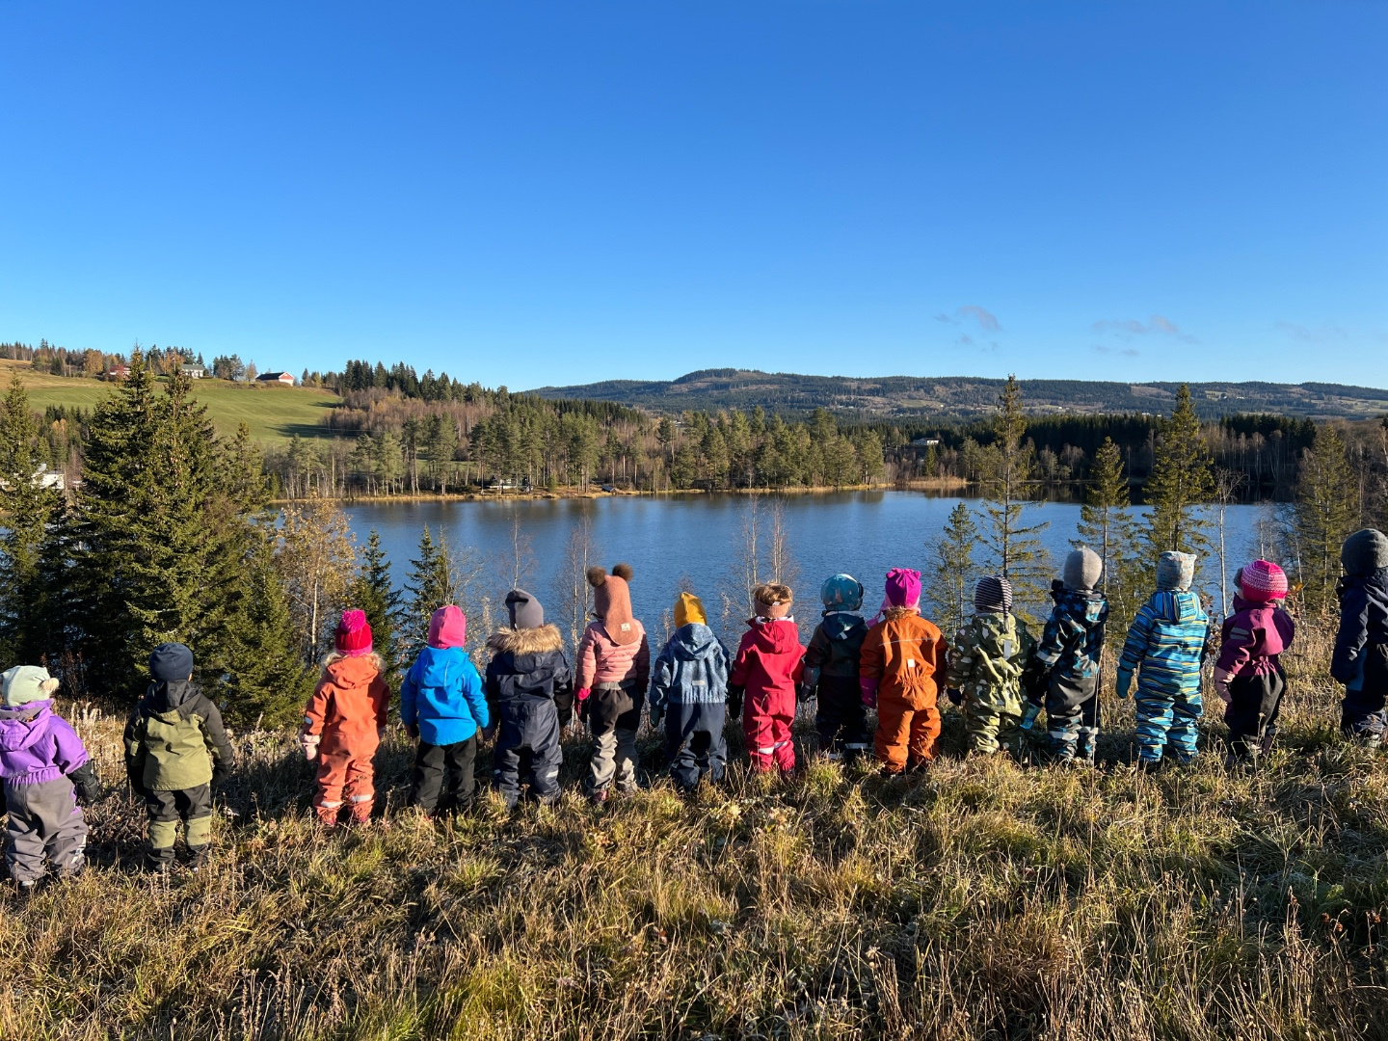

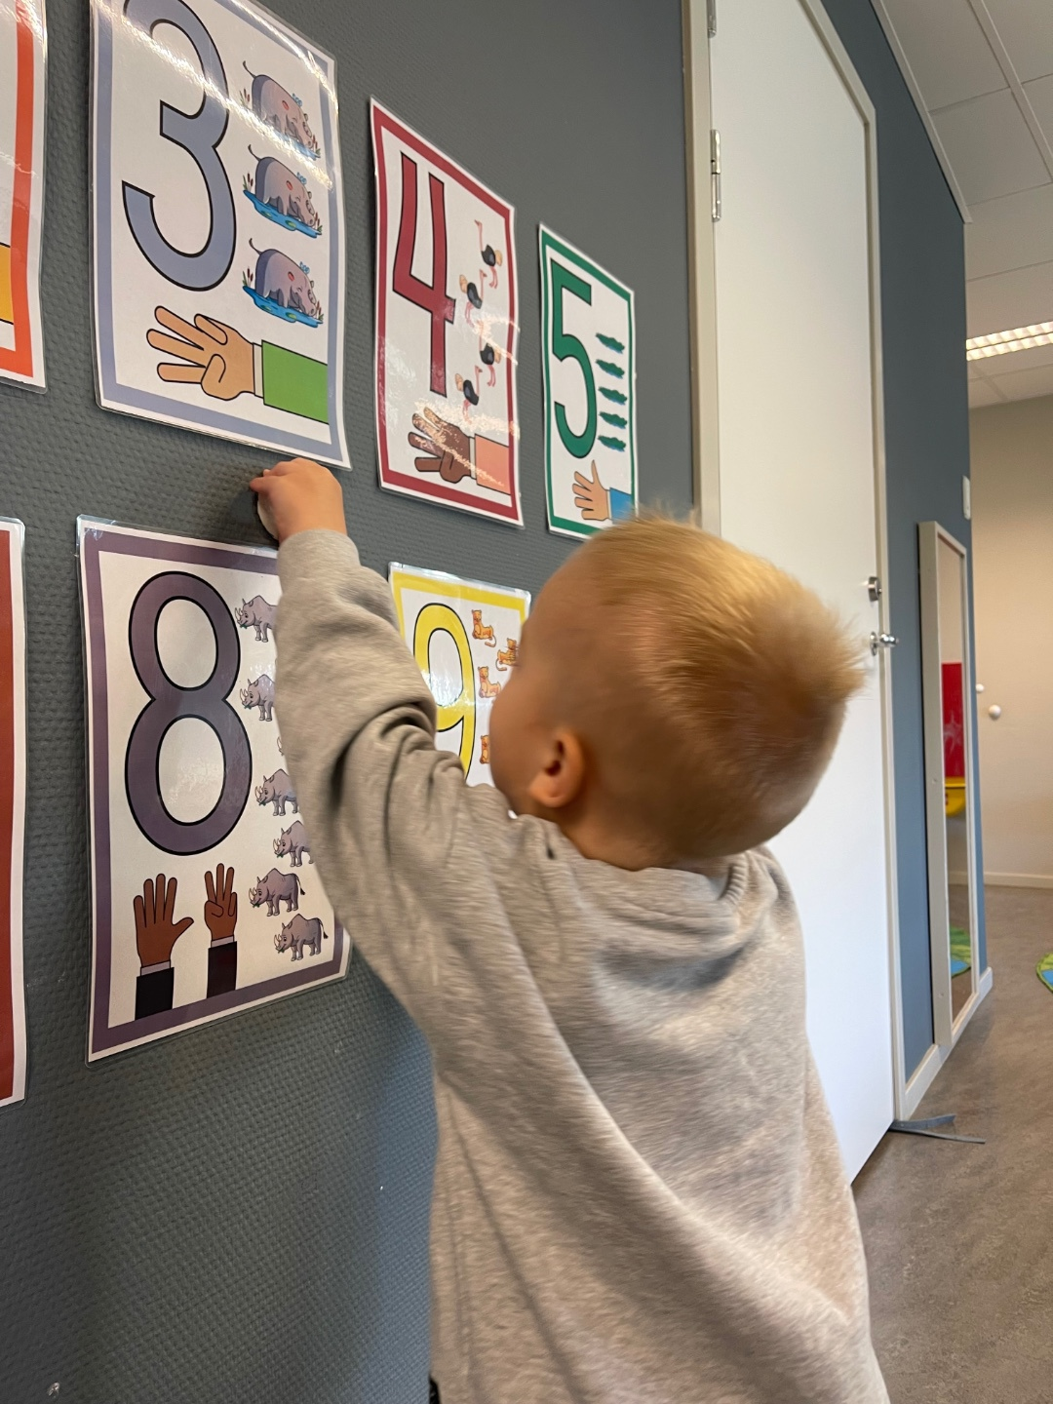

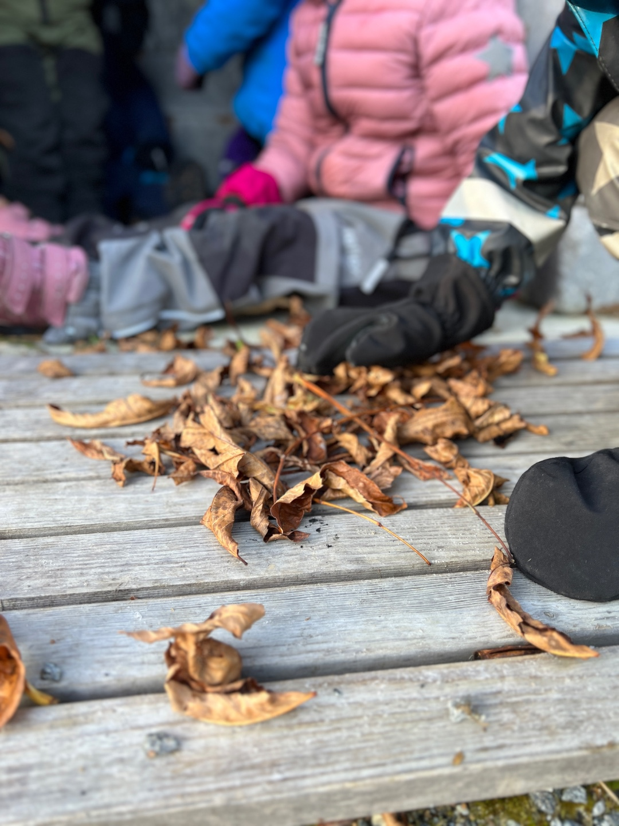

**Kunst, kultur og kreativitet:**

Barnehagen skal legge til rette for samhørighet og kreativitet ved å bidra til at barna får være sammen om å oppleve og skape kunstneriske og kulturelle uttrykk

**Nærmiljø og samfunn:**

Gjennom arbeid med nærmiljø og samfunn skal barnehagen bidra til at barna erfarer at alle får utfordringer og like muligheter til deltagelse.

**Etikk, religion og filosofi:**

Gjennom arbeid med etikk, religion og filosofi skal barnehagen bidra til at barna utvikler interesse og respekt for hverandre og forstår verdien av likheter og ulikheter i et fellesskap.

**Antall, rom og form:**

Gjennom arbeid med antall, rom og form skal barnehagen bidra til at barna leker og eksperimenterer med tall, mengde og telling og får erfaring med ulike måter å uttrykke dette på.

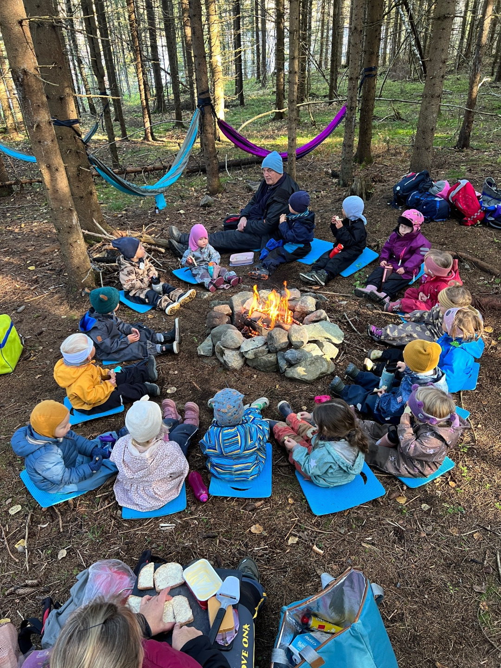

**Natur, miljø og teknologi:**

Gjennom arbeid med natur, miljø og teknologi skal barnehagen bidra til at barna opplever og utforsker naturen og naturens mangfold

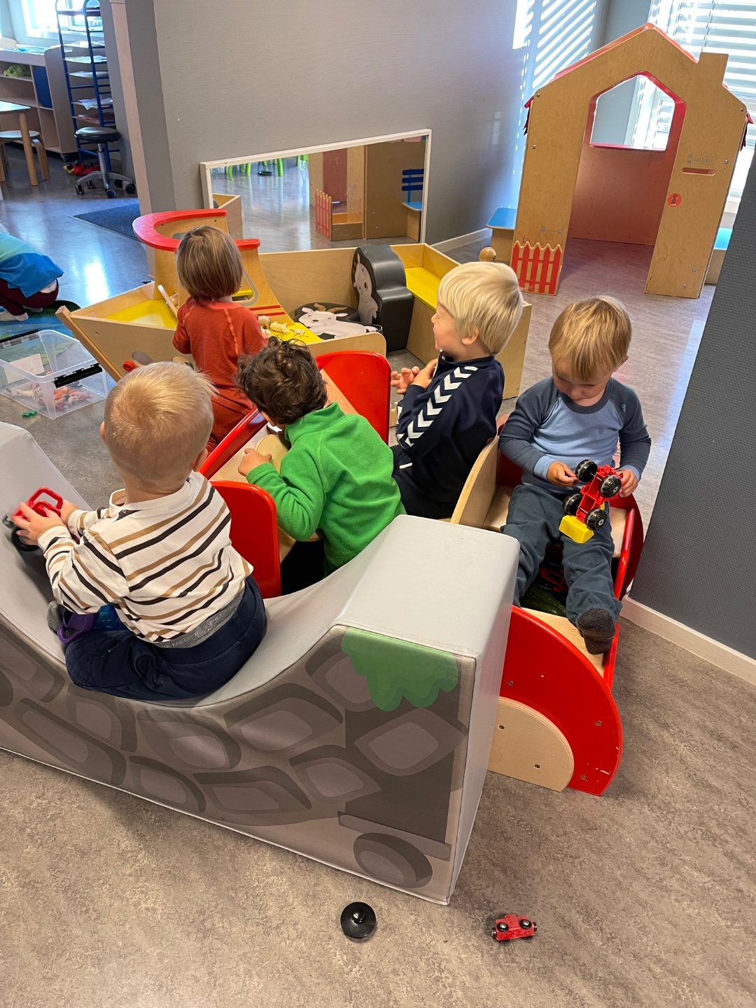

**Kropp, bevegelse, mat og helse:**

Gjennom arbeid med kropp, bevegelse, mat og helse skal barnehagen bidra til at barna opplever trivsel, glede og mestring ved allsidige bevegelseserfaringer, inne og ute, året rundt.

**Dette har vi gjort i Oktober:**

I oktober har vi blitt enda bedre kjent med barna og barnegruppa har funnet seg godt til rette på avdelingen. Vi har hvert på noen småturer til trollskogen og litt på berget. Vi hatt fokus på relasjoner, samarbeid, påkledning og språkgrupper. Vi har hatt hinderløype inn på avdeling og drever med finmotorikk i leken.

Takk for en fin måned sammen med de gode småmeisa våre!

